四川师范大学本科毕业设计

基于HTML5+CSS3人力资源和社会保障网站前台设计与实现

学生姓名 | 王足英
院系名称 | 计算机科学学院
专业名称 | 软件工程
班 级 | 2013级 4班
学 号 | 2013110437
指导教师 | 廖雪花
完成时间 | 2017年 4 月 25 日

基于HTML5+CSS3人力资源和社会保障网站前台设计与实现

学生：王足英 指导教师：廖雪花
内容摘要：据报道，截止2016年6月，中国网民规模达到了7.10亿，增长率为3.1%。互联网的普及率高达51.7%，超过全球平均水平3.1个百分点。也正因为网民规模的日益增长，提高用户的友好体验成了互联网应用的首要问题。而前端开发技术HTML5最大的特点便是提高用户的友好体验，无论是语义化的标签（语义化标签：）还是更多功能的引入（音频和视频等），都使得很多主流浏览器（如：Chrome，Opera,Firefox,Inter Explorer等）快速的支持HTML5。而定义严谨的CSS3也能很简单的实现一些复杂的效果，前端布局的实现变得更加简单，故本文将以人力资源和社会网站系统的实现来探究HTML5和CSS3技术。
本文主要探究HTML5和CSS3实现网页布局和JavaScript实现网页交互相结合实现人力资源和社会网站系统的技术。本文首先明确研究的目的和阐述研究的意义，接着描述该技术目前国内外发展现状；其次，本文会列出研究前预备知识和原理；最后，为该系统做出系统分析和系统设计并完成编码和通过测试。

关 键 词： HTML5 CSS3 JavaScript

The Technoloty of Packet Interception in Kernel Layers

Abstract: Because the network security problems have gone from bad to worse, computer users begin to notice network security technology and network security products. Among all kinds of security technologies, the technology of packet interception in kernel layer is very important for it is the basis for packet filter firewall and it is widely used in packet filtering, protocol conversion, interception of message analysis and network sniffering. Therefor, I devote myself to studying on the technology of the packet interception in kernel layer.In this article, firstly, the present situation of this technolony is described to tell reader why I study on it. Secondly, principles of packet interception are told about in detail.In this detailed description part, the concept of the LSP ,the theory of the LSP and the usage of LSP are introduced in more detail. What’s more, I also explain many aspects of the network drivers in kenel layer and tell reader how to implement the interception.Thus, reader can understand the technology of packet interception in kernel layer accurately. Finally, to implement and check out the technology I have discussed, I compile the software named NetFilter which is analyzed and designed systematically in this article. By testing , the software can intercept packets in kenel layer and analyze packet in application layer.
Key words: network security kernel layer packet interception

目录

1概述 1
1.1研究目标和意义 1
1.1.1本文研究目标 2
1.1.2本文研究意义 2
1.2研究背景 2
1.2.1国内现状 2
1.2.2国外现状 2
1.3主要贡献 3
1.4文章的结构 4
2预备知识及原理说明 4
2.1 HTML5概述 4
2.1.1 HTML与HTML5的关系与区别 4
2.1.2 HTML5的概念 4
2.1.3 HTML5比较HTML的新特性 5
2.2 CSS3概述 5
2.2.1 CSS与CSS3的简述 5
2.2.2 盒模型 6
2.2.3 层模型 6
2.3 JavaScript概述 7
2.3.1 JavaScript概念 8
2.3.2 JavaScript文档对象模型（DOM） 9
2.3.3 同步和异步的工作原理 10
2.3.4 Ajax简述 11
3 系统分析 11
3.1需求分析 11
3.2功能性需求 12
3.2.1信息发布 12
3.2.2服务大厅 12
3.2.3下载中心 13
3.2.4会员中心 13
3.2.5友情链接 13
4 系统设计 13
4.1系统详细设计 14
4.2.1系统关键类 15
4.2.2系统重要数据结构 15
4.2.3系统重要模块详细设计 16
4.2界面设计 17
4.3数据库设计 17

5 系统实现 17
5.1开发平台 17
5.1.1 Dreamweaver CS6 18
5.1.2 Sublime Text3 18
5.1.3 eclipes 18
5.1.4 Photoshop CS6 18
5.2模块实现 18
5.2.1 SYS模块 18
5.2.2添加应用层规则 19
6 系统测试与运行 20
6.1 测试 20
6.1.1单元测试 20
6.1.2 功能测试 21
6.1.3 系统综合测试 21
6.2 系统运行 21
7 结束语 23
8 致谢 23
参考文献 24

基于HTML5+CSS3人力资源和社会保障网站前台设计与实现

1概述

1.1研究目标和意义
1.1.1本文研究目标
本文主要研究目标：
- 使用HTML5的新标签和CSS3新特性实现网页布局。
- 使用JavaScript和jQuery实现响应式网页。
- 通过调试等方式确保网站能够跨浏览器运行。

1.1.2本文研究意义
随着计算机信息技术的迅速发展、互联网基础设施建设的不断完善、国家利好政策的持续出台、以及互联网对于各个行业的渗透，已成为人们生活中不可或缺的一部分。如网上购物，网上预订外卖，网上在线考试，网上预订出租车等，无不体现互联网便捷，智能，高效，易管理等一系列优点。所以国家对互联网的发展也愈加重视。2015年3月5日十二届全国人大三次会议上，李克强总理在政府工作报告中首次提出“互联网+”行动计划。“互联网+政府服务”的建设工作也如火如荼的进行了起来。建设“互联网+人力资源和社会保障服务”管理网站系统极为必要。
然而，HTML5+CSS3是现今最炙手可热的前端技术，HTML5新增更具语义的的标签和接口，并在更多的声明和标签上做了简化，也对兼容做了详细的规定，废除了部分元素，增加了部分元素。CSS3则可以使用新的可用的选择器和属性，这些会更容易实现新的设计效果（譬如动态和渐变），而且可以很简单的设计出现在的设计效果（比如说使用分栏）。

1.2研究背景

1.2.1国内现状
2008年5月1日，《中华人民共和国政府信息公开条例》正式实施，该条例是为了保障公民、法人和其他组织依法获取政府信息，提高政府工作的透明度，促进依法行政，充分发挥政府信息对人民群众生产、生活和经济社会活动的服务作用而制定的，随着该条例的实施，越来越多的人会登录政府网站查阅信息，了解政府行为。所以，政府网站在舆论引导方面也有着得天独厚的平台条件和优势。至今，90%以上的县级以上政府都拥有自己的门户网站，越来越多的政府网站开始采用专业的网站平台和内容管理软件作支撑，逐步走出技术实现及后期维护不便的困扰，转而关注应用。很多政府网站将政务信息公开作为“主要功能”。发布的内容面广量多，更新频率也较快，信息板块和栏目放置在网站的重要位置，呈现出较强的媒体化倾向。中华人民共和国人力资源和社会保障部系统，开始运行2008年3月31日，即中华人民共和国人力资源和社会保障部成立于当日。各个地区的人力资源和社会保障部系统也随之渐渐的建立起来。
各个省份和地区的人力资源和社会保障部系统的逐渐建立和完善，对国家而言，人力资源和社会保障部系统能通过互联网迅速的将社会保障政策和法律法规的公开和发布；对国家政务的公开，达到透明工作，公正公开；设立交互和投诉功能，以接受民众监督，提高服务质量；设立网上业务受理功能，能够更高效，更便捷的完成业务受理。而对于昆明人力资源保障协会网站亦是如此。通过这个网站昆明人力资源保障协会可以发布相关政策和法律法规。用户可以查询养老保险，失业保险，工伤保险，生育保险，医疗保险，住房公积金，就业信息，人才信息，招聘信息等相关信息；用户可以申请会员，也可以有会员自己的相关展示；用户可以享受网站提供的培训服务，法律援助，专家咨询，档案服务，档案管理，系统管理等服务；用户还可以下载国家相关政策法规以及HR常用表格。昆明人力资源保障协会网站通过以上功能，可以更加高效，便捷的为用户服务了。

中华人民共和国人力资源和社会保障部系统目前已有的各个功能：

1. 信息发布
公开发布人力资源和社会保障政策和法律法规；创业就业，人事制度改革，工资收入分配等；最新的机关、企事业单位招聘信息；以及涉及单位和个人的实用信息。
2. 信息查询
提供基于人力资源和社会保障系统的各类数据查询；有合作关系的公众信息查询。
3. 办事指南
面向社会需要公开的各类办事流程、经办机构、办公地点、联系方式等信息。
4. 业务受理
提供线上业务受理功能，包括各类申请和材料的下载及提交，在线支付、投诉监督、调查问卷等。
- 链入相关部门
链入国务院相关部门，各个机关司或机关局，各个地方人社部门和相应部署网站。
- 年度考试录用公务员考试专题
1）用户登录模块
2）信息发布
发布相关公务员招考公告，重要通知，政策、技术和考务问答等相关信息。
- 表格下载
相关公务员考试，职位信息，报名登记，报名推荐等表格的下载。

1.2.2国外现状
美国第一政府网（2007年1月，为了便于更容易理解和记忆，美国联邦政府门户网站First Gov.Gov更名为USA.gov）是美国联邦政府的门户网站，也是全球政府门户网站的典范，始建于2000年，整合了联邦政府的所有服务项目，并与许多政府部门（如立法、司法和行政部门）建立了链接，同时也与各州政府和市县政府的门户网站都有链接。在网站设计方面，为了保证网站资源和在线服务的安全可靠，美国政府门户网站推出了统一的安全认证计划，社会公众、企业、联邦雇员可以通过门户网站统一的身份认证密码，进入已申请加入计划的联邦政府各部门、地方州政府，获取相关的在线办理服务。美国政府网站推出的这类计划都具有全面的大局统筹观，依托计划实施不仅充分发挥了门户网站枢纽作用，同时又可以整合协调各部门网站、业务运转，提高服务效率。美国政府门户网站信息海量、服务全面，作为领先全球的政府网站，在网站主题内容的组织分类、人性化服务框架的搭建、网站建设的组织设计等各方面都独具特色，每一方面都从不同角度体现了美国政府网站的先进性。

1.3主要贡献
本文就核心层网络封包截获技术进行了探究。首先，本文对目前该技术的国内外现状进行了说明，以明确进行研究的目的。随后，详尽地对核心层网络封包截获技术的实现原理作了讲述，在讲述原理时主要介绍了一下几个方面的内容：分层服务提供者(LSP)的相关概念、原理和用途；核心层网络驱动和NDIS网络驱动程序；核心层网络封包截获技术的实现。通过对原理的说明，使读者了解实现这项技术的具体方法。最后，为了实现这项技术并对前面提出的原理进行验证设计了相关的软件，本文对这个软件作了系统分析和系统设计，最终并实现了该软件。通过测试，证明了其具有在核心层截获封包，在应用层分析封包的功能。

1.4文章的结构
本文共为八个主要部分：
第一部分是概述，主要介绍了研究的背景，以更加确切研究目的和研究意义，并说明该研究的贡献。
第二部分是预备知识及原理说明，主要介绍进行该项研究的必备知识和原理。
第三部分是系统分析，主要展示系统环境图，用例图和文字说明介绍系统包括的主要功能。
第四部分是系统设计，通过系统工作流程，系统功能模块，界面设计，数据库设计来表述系统详细设计。
第五部分是系统实现，主要介绍制作系统时使用的工具和已经实现是功能模块。
第六部分是系统测试与运行，主要通过展示测试检测系统的一些漏洞。
第七部分是总结篇，对该系统进行了综述性的评述，并提出了系统可能存在的不足及解决方案。
最后一个部分是本文所参考的各种有价值的资料列表。

2预备知识及原理说明

2.1 HTML5概述
下面将对HTML5及之前版本的简单阐述，和举例HTML5相比前面的版本的新特性及进步之处。

2.1.1 HTML与HTML5的关系与区别
HTML 是用来描述网页的一种语言；是超文本标记语言 (Hyper Text Markup Language)，不是一种编程语言。标记语言则是一套标记标签 (markup tag)。而HTML5是将成为HTML、XHTML以及HTML DOM的新标准。
HTML5更专注内容与结构，而不专注表现 HTML5相对于HTML4而言最大的亮点主要在以下几个方面：
（1）增加了对Canvas、Video和Audio等标签的支持，多媒体和绘画、甚至动画的展现能力得到极大的增强。
（2）增加了一些更具语义的标签或接口，例如aside，header，footer等 。
（3）修改或废弃了一些HTML标签和语义，如新表单特性，Marquee，frameset等。
（4）建议将颜色/尺寸/对齐排版相关的属性都移到CSS中，HTML5主要负责网页的布局

2.2 CSS3概述

2.2.1 CSS与CSS3的简述
1.CSS简述
CSS 是 Cascading Style Sheet 的缩写。译作「层叠样式表单」。是用于（增强）控制网页样式并允许将样式信息与网页内容分离的一种标记性语言。 把CSS样式表加入网页有三种方法，分别是：内联样式（在 HTML 元素内部），浏览器缺省设置，外部样式表，内部样式表（位于 <head> 标签内部）。内联样式拥有最高的优先权。
（1）样式表极大地提高了工作效率
样式表定义如何显示 HTML 元素，就像 HTML 3.2 的字体标签和颜色属性所起的作用那样。样式通常保存在外部的 .css 文件中。通过仅仅编辑一个简单的 CSS 文档，外部样式表使你有能力同时改变站点中所有页面的布局和外观。
由于允许同时控制多重页面的样式和布局，CSS 可以称得上 WEB 设计领域的一个突破。作为网站开发者，你能够为每个 HTML 元素定义样式，并将之应用于你希望的任意多的页面中。如需进行全局的更新，只需简单地改变样式，然后网站中的所有元素均会自动地更新。
（2）多重样式将层叠为一个
样式表允许以多种方式规定样式信息。样式可以规定在单个的 HTML 元素中，在 HTML 页的头元素中，或在一个外部的 CSS 文件中。甚至可以在同一个 HTML 文档内部引用多个外部样式表。
- CSS3简述
CSS3是CSS技术的升级版本，CSS3语言开发是朝着模块化发展的。以前的规范作为一个模块实在是太庞大而且比较复杂，所以，把它分解为一些小的模块，更多新的模块也被加入进来。这些模块包括： 盒子模型、列表模块、超链接方式 、语言模块 、背景和边框 、文字特效 、多栏布局等。
CSS3将完全向后兼容，所以没有必要修改的设计来让它们继续运作。网络浏览器也还将继续支持CSS2。CSS3主要的影响是将可以使用新的可用的选择器和属性，这些会允许实现新的设计效果（譬如动态和渐变），而且可以很简单的设计出现在的设计效果（比如说使用分栏）。
3.CSS3被拆分为"模块"，旧规范已拆分成小块，还增加了新的。一些最重要CSS3模块如下：
选择器
盒模型
背景和边框
文字特效
2D/3D转换
动画
多列布局
用户界面
比如定义圆角、背景颜色渐变、背景图片大小控制和定义多个背景图片等很多，这个是CSS2上没有的效果。

2.2.2 盒模型
盒装模型是由外边距（margin）、边框（border）、内边距（padding）和内容（content）几个属性组合形成的。<div>、<ul>、<ol>、<p>等块级元素都具有盒子模型的特性。无论是margin、border还是padding都是有上下左右四个方向的，例如：margin-top（上外边距）、border-right（右边框）、padding-left（左内边距）。
具有盒子模型性质的元素的实际高度和宽度的计算公式如下：

实际高度 = Content的高 + padding-top + padding-bottom + border-top + border-bottom
实际宽度 = Content的宽 + padding-right + padding-left + border-right + border-left

Border

Padding

Margin

Content
Content

图 1 盒子模型原理示意图

2.2.3 层模型
CSS定义了一组定位（positioning）属性来支持层布局模型。层模型有三种形式分别是：绝对定位(position: absolute)、相对定位(position: relative)
、固定定位(position: fixed)。

- 绝对定位
如果想为元素设置层模型中的绝对定位，需要设置position:absolute(表示绝对定位)，这条语句的作用将元素从文档流中拖出来，然后使用left、right、top、bottom属性相对于其最接近的一个具有定位属性的父包含块进行绝对定位。如果不存在这样的包含块，则相对于body元素，即相对于浏览器窗口。
正如下图所示：给红边框盒子设置层模型中的绝对定位，并给该元素属性赋值：left：30px；top：12px；。因为该标签没有具有位移属性的父包含块，故该元素相对于body元素，即相对于浏览器窗口，进行绝对位移。从图中也可以看出，该元素被从文档流中拖出。

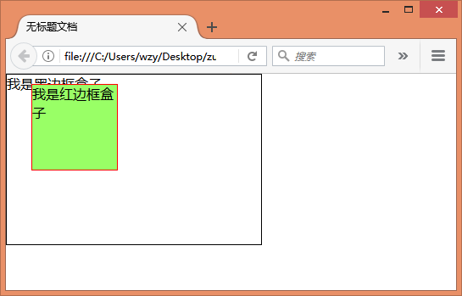

图 1 绝对定位原理示意图

2、相对定位

如果想为元素设置层模型中的相对定位，需要设置position:relative（表示相对定位），它通过left、right、top、bottom属性确定元素在正常文档流中的偏移位置。相对定位完成的过程是首先按static(float)方式生成一个元素(并且元素像层一样浮动了起来)，然后相对于以前的位置移动，移动的方向和幅度由left、right、top、bottom属性确定，偏移前的位置保留不动。
正如下图所示：给黑边框盒子设置层模型中的相对定位，并给该元素属性赋值：left：80px；top：20px；。从图中也可以看出，该元素被从文档流中拖出，相对于原来的位置向右位移80px，向下位移20px，然而红边框盒子并没有覆盖黑边框盒子原来的位置，证明黑边框盒子位移前的位置还保留。

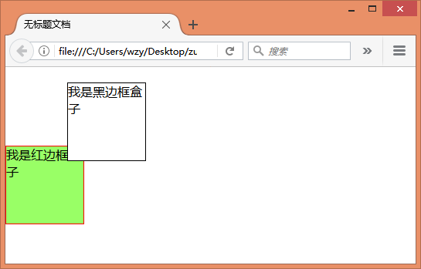

3、固定定位
fixed：表示固定定位，与absolute定位类型类似，但它的相对移动的坐标是视图（屏幕内的网页窗口）本身。由于视图本身是固定的，它不会随浏览器窗口的滚动条滚动而变化，除非你在屏幕中移动浏览器窗口的屏幕位置，或改变浏览器窗口的显示大小，因此固定定位的元素会始终位于浏览器窗口内视图的某个位置，不会受文档流动影响，这与background-attachment:fixed;属性功能相同。
如下图所示。给红边盒子设置固定定位后，它并没有随浏览器窗口的滚动条滚动而变化

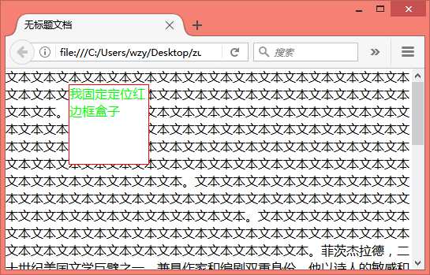
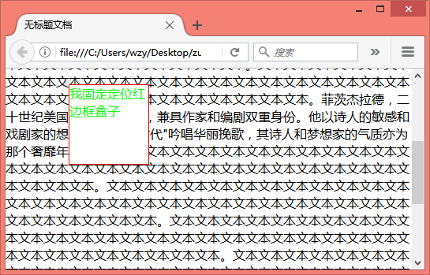

2.3 JavaScript概述

2.3.1 JavaScript概念
JavaScript一种直译式脚本语言，是一种动态类型、弱类型、基于原型的语言，内置支持类型。它的解释器被称为JavaScript引擎，为浏览器的一部分，广泛用于客户端的脚本语言，是一种轻量级的编程语言；是可插入 HTML 页面的编程代码；插入 HTML 页面后，可由所有的现代浏览器执行。
JavaScript 与 Java 是两种完全不同的语言，无论在概念还是设计上。
Java（由 Sun 发明）是更复杂的编程语言。ECMA-262 是 JavaScript 标准的官方名称。JavaScript 由 Brendan Eich 发明。它于 1995 年出现在 Netscape 中（该浏览器已停止更新），并于 1997 年被 ECMA（一个标准协会）采纳。
JavaScript脚本语言具有以下特点:
(1)脚本语言。JavaScript是一种解释型的脚本语言,C、C++等语言先编译后执行,而JavaScript是在程序的运行过程中逐行进行解释。
(2)基于对象。JavaScript是一种基于对象的脚本语言,它不仅可以创建对象,也能使用现有的对象。
(3)简单。JavaScript语言中采用的是弱类型的变量类型,对使用的数据类型未做出严格的要求,是基于Java基本语句和控制的脚本语言,其设计简单紧凑。
(4)动态性。JavaScript是一种采用事件驱动的脚本语言,它不需要经过Web服务器就可以对用户的输入做出响应。在访问一个网页时,鼠标在网页中进行鼠标点击或上下移、窗口移动等操作JavaScript都可直接对这些事件给出相应的响应。
(5)跨平台性。JavaScript脚本语言不依赖于操作系统,仅需要浏览器的支持。因此一个JavaScript脚本在编写后可以带到任意机器上使用,前提上机器上的浏览器支 持JavaScript脚本语言,目前JavaScript已被大多数的浏览器所支持。[3]
日常用途：
（1）嵌入动态文本于HTML页面。[4]
（2）对浏览器事件做出响应。[4]
（3）读写HTML元素。[4]
（4）在数据被提交到服务器之前验证数据。[4]
（5）检测访客的浏览器信息。[4]
（6）控制cookies，包括创建和修改等。[4]
（7）基于Node.js技术进行服务器端编程。[6]

2.3.2 JavaScript 文档对象模型（DOM）
文档对象模型（Document Object Model，简称DOM），是W3C组织推荐的处理可扩展置标语言的标准编程接口。它是一种与平台和语言无关的应用程序接口(API),它可以动态地访问程序和脚本,更新其内容、结构和www文档的风格，文档可以进一步被处理，处理的结果可以加入到当前的页面。DOM是一种基于树的API文档，它要求在处理过程中整个文档都表示在存储器中。
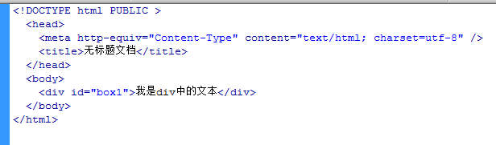

如上图所示，如果我们把每个标签当成一个节点的话，那么这些节点就组成了一颗树。结构如下图所示。

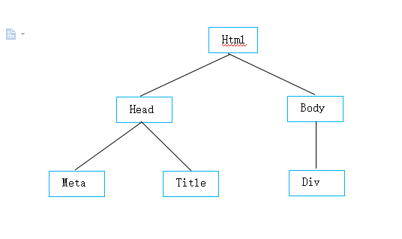
加载HTML页面时，web浏览器生成一个树形结构，用来表示内部结构。DOM将这种树形结构理解为有节点组成。即html为根节点，后面的节点都是它的子节点。上图节点有分为：元素节点（即标签如：div），文本节点（即标签内的文本，如：“我是div中的文本”），属性节点（即标签属性，如：id=box1）三种。
DOM必须等到html加载完后才能获取。DOM不单单可以查找节点，也可以创建节点、复制节点、插入节点、删除节点和替换节点。

2.3.3 同步和异步的工作原理
- 同步
如下图所示，同步工作的原理就是客户端发起一个请求，等待服务器端处理和响应完成后，客户端再重新载入页面，如果有错误，客户端只能再次发起请求，继续重复下面的步骤。
就如你填写一个表单，只有点击了提交后，服务器才会提示你忘了填写某个字段，但与此同时，页面已经更新，所以你得重新填写一次表单再提交，再继续等待，如再有错，又再重新填写表单。
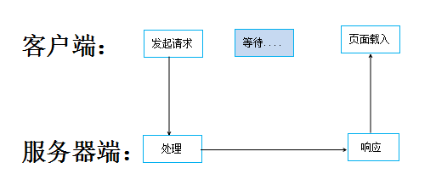
- 异步
如下图所示，异步工作的原理就是客户端发起一个请求，服务器端处理和响应完成后，载入页面，如果有错误，页面做出提示，无须更新整个页面。
同样的填写表单，当你填写到邮箱地址的时候，页面当时就把你填写的邮箱地址发送给服务器，也就是页面发送的一个请求，服务做出处理响应，假如你的邮箱地址填写重复，它会把响应结果发给页面，并且在这过程中，页面不会更新，也无须提交和等待，你依旧可以填写其他的内容，但页面会告诉你已经有重复的邮箱地址，而在页面上的表现只是在你的邮箱地址旁边标上一行字，或是把整个文本框标红。而等你把表单更正填写完毕后，点击提交，就可以啦。

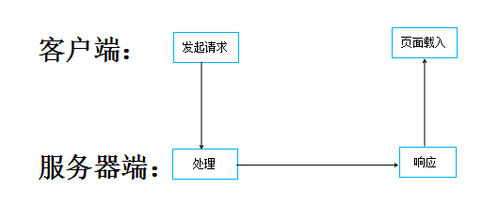

2.3.4 Ajax简述
Ajax能够向服务器端请求额外的数据而无需卸载页面（即刷新页面）。会带来更好的用户体验。Ajax的技术核心是XMLHttpRequest对象（简称XHR）。
XHR的出现，提供了向服务器发送请求和解析服务器响应提供了流畅的接口。能够以异步方式从服务获取更多的信息，用户只需要触发一些事件，在不刷新网页的情况下，更新服务器最新数据。
在使用XHR对象时，先必须调用open()方法，它接受三个参数：要发送的请求类型(get、post)、请求的URL和表示是否异步。open()方法并不会真正发送请求，而只是启动一个请求以备发送。通过send()方法进行发送请求，send()方法接受一个参数，作为请求主体发送的数据。如果不需要则，必须填null。执行send()方法之后，请求就会发送到服务器上。当请求发送到服务器端，收到响应后，响应的数据会自动填充XHR对象的属性。接受响应之后，第一步检查status属性，以确定响应已经成功返回。一般而已HTTP状态代码为200作为成功的标志。除了成功的状态代码，还有一些别的：
HTTP状态码 | 状态字符串 | 说明
200 | OK | 服务器成功返回了页面
400 | Bad Request | 语法错误导致服务器不识别
401 | Unauthorized | 请求需要用户认证
404 | Not found | 指定的URL在服务器上找不到
500 | Internal Server Error | 服务器遇到意外错误，无法完成请求
503 | ServiceUnavailable | 由于服务器过载或维护导致无法完成请求

同步调用固然简单，但使用异步调用才是我们真正常用的手段。使用异步调用的时候，需要触发readystatechange事件，然后检测readyState属性即可。这个属性有五个值：
值 | 状态 | 说明
0 | 未初始化 | 尚未调用open()方法
1 | 启动 | 已经调用open()方法，但尚未调用send()方法
2 | 发送 | 已经调用send()方法，但尚未接受响应
3 | 接受 | 已经接受到部分响应数据
4 | 完成 | 已经接受到全部响应数据，而且可以使用

3 系统分析

3.1需求分析
（1）业务范围
系统环境图如下：

用 户
HRAM-SNU 系统
会员登录

会员并展示招聘信息或求职信息

查询招聘信息或国家政策和法律法规

下载政策法律法规或HR常用表格

展示国家政策，法律法规和就业信息

图 1 系统环境图

（2）功能范围
系统用例图如下：

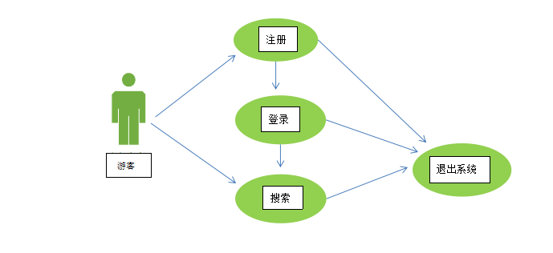
图 2 游客用例图

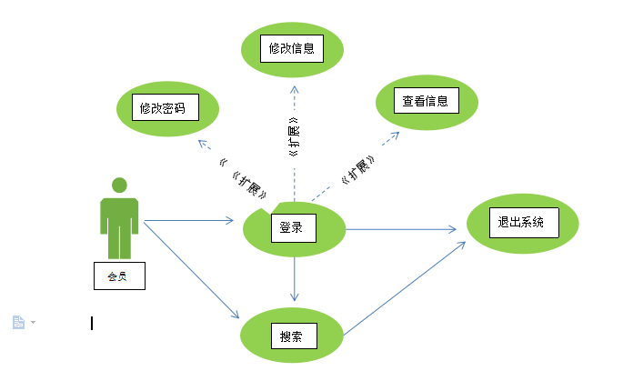

图 3 会员用例图

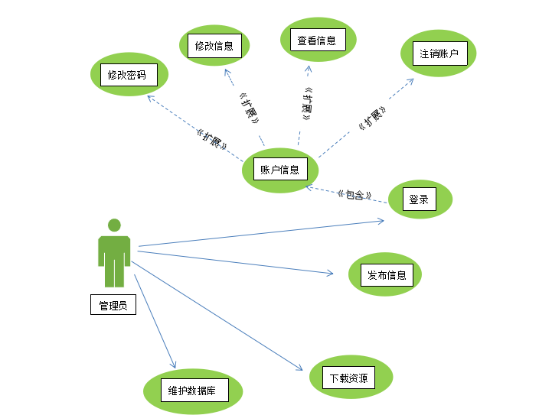

图 4 管理员用例图

3.2功能性需求

3.2.1信息发布
信息发布包括以下子功能：
（1）政策法规
部门公开发布人力资源和社会保障政策和相关法律法规。
（2）行业动态
部门公开发布最新的机关、企事业单位招聘信息以及涉及单
位和个人的实用信息。
（3）协会简介
部门公开发布协会的简介。
（4）协会工作
部门公开发布协会的工作内容。

3.2.2 服务大厅
服务大厅包括的子功能如下：
（1）信息查询
信息查询包括：养老保险，失业保险，工伤保险，生育保险，医疗保险，住房公积金，就业信息，人才信息，招聘信息等查询功能。
（2）协会服务
协会服务包括：培训服务，法律援助，专家咨询，档案服务，档案管理，系统管理等服务。

3.2.3 会员中心
（1）政策法规下载
用户可以查阅并下载政策法规。
（2）HR常用表格下载
用户可以下载表格。

3.2.4 会员中心
（1）会员注册
用户可以注册会员账户。
（2）会员登录
提供会员登录。
（3）会员展示
会员单位展示自己的公司相关信息，为其他求职者用户提供就业岗位。

3.2.5 友情链接
为用户展示招聘信息，人才资源等相关链接，以供用户方便查询相关资料。

4 系统设计

4.1系统详细设计
在设计NetFilter时，程序代码主要分为三部分：主程序，应用程序过滤模块，核心层过滤模块。为了使设计方便和合理，在程序中创建了许多结构体和宏定义。同时在主程序中设计了许多类。

4.1.1系统关键类
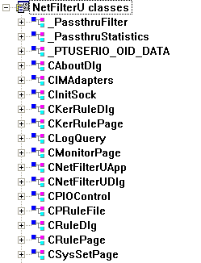
图 13 NetFilter系统关键类名图

- CPIControl类：管理LSP共享内存。为了方便与LSP模块进行通信，主模块封装了CPIControl类来访问LSP模块中的共享数据，这个类主要是是通过调用LSP的导出函数来实现的。
- CPRuleFile类：管理规则文件。它负责将规则从文件读出，保存到CPRuleFile对象中，或者将CPRuleFile对象中的数据保存到文件中。
- CnetFilterUApp类：主应用程序类。

4.1.2系统重要数据结构
如图14所示，是NetFilter中所涉及到的重要的结构体及其中的数据成员。
1、RULE_ITEM结构体：用户层访问规则是针对应用程序而言的，比如允许那些应用程序访问网络，禁止哪些应用程序访问网络、允许应用程序使用哪些网络服务器等。所以定义了RULE_ITEM结构体描述单个用户层规则。
2、SESSION结构体：用户层访问规则记录在共享内存中，每当应用程序访问网络时，LSP模块就将应用程序会话属性与访问规则进行比较。因此需要定义SESSION结构来描述发生在各个套接字上的网络事件的属性，如使用的协议，IP地址，应用程序等。应用程序每创建一个套接字，LSP模块就创建一个SESSION结构，跟踪用户在此套接字上的活动，并将这些网络事件发送给主模块。SESSION在传输网络数据之前，LSP模块在应用层过滤规则中查找相关应用程序表项，如果找不到，就询问主模块，要求添加规则。
3、RULE_FILE_HEADER结构体和RULE_FILE结构体：每个应用程序都需要将用户配置信息和必要的数据保存到磁盘上。NetFilter要保存的主要是用户设置的用户层访问规则和核心层访问规则。
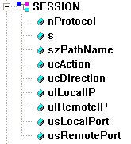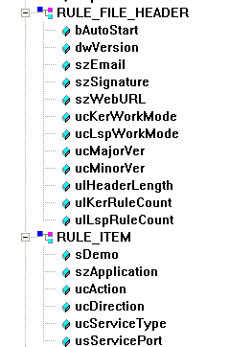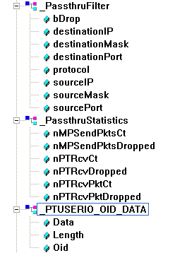
图 14 NetFilter系统重要数据结构名图

4.1.3系统重要模块详细设计
1、LSP模块设计：它一个分层服务提供者，本身是一个DLL，它截获WS2_32.DLL对WSPSocket、WSPCloseSocket、WSPBind、WSPAccept、WSPcConnect、WSPSendTo、WSPRecvFrom的调用，如图15所以结构。LSP导出了PLSPIoControl函数。该函数主要是完成与主模块的通信。为了实现LSP，为其建立了动态链接库，在该库里面声明了类CAcl类。
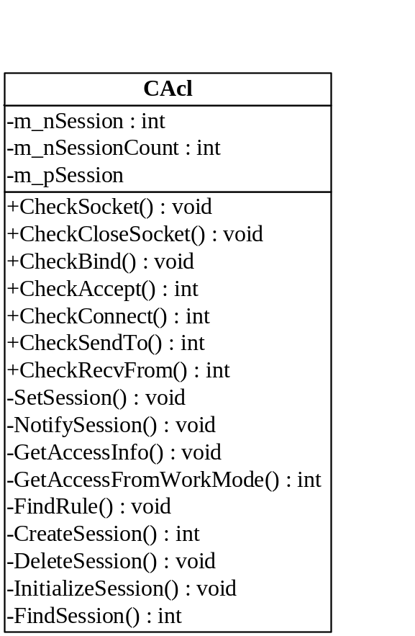
图 15 NetFilter中LSP模块中CAcl图

2、共享数据与I/O控制：主模块主要是通过共享内存来与DLL模块进行交互的。LSP共享数据分为两类：一类是加载进程加载DLL时候初始化了的，这些数据定义在LSP的“initdata”段；一类是未经初始化的数据，它们定义在LSP的“uninitdata”段。在“initdata”段中，声明了主窗口句柄，和应用层工作模式。在“uninitdata”段中，声明了应用层规则向量(记录所有应用程序的规则)，以及用于与主程序通信用的SESSION类型的g_SessionBuffer和g_QuerySession向量。
为了让主模块访问DLL的共享数据，LSP向外导出了PLSPIoControl函数，这个函数用来设置共享内存中的数据。
g_SessionBuffer数组作用是在DLL和主模块间传递会话信息。当有新的会话创建，会话属性改变或者会话销毁时，DLL模块要将这个会话通过Windows消息的形式发送给主模块。在做这件事时，它首先在g_SessionBuffer数组中找到一个没有被使用的成员，然后将发生事件的会话复制到找到的成员中，最后发送给主模块的是这个成员的索引。主模块接收到索引之后，调用PLSPIoControl函数取得整个SESSION结构。
g_QuerySession数组的作用于g_SessionBuffer相似，它在DLL和主模块间传递发出询问的应用程序信息。一个应用程序访问网络时，如果LSP发现过滤规则中没有该应用程序规则项，就询问主模块，使用g_QuerySession数组中的一个成员来传递应用程序消息。
3、核心层SYS模块设计：SYS模块是一个NDIS中间层驱动程序。在SYS模块中实现了重要的功能。包括了基本的DeviceIoControl接口——为Win32应用程序与SYS模块通信提供基本的机制；枚举绑定功能——允许Win32应用程序查询——SYS驱动绑定的适配器；ADAPT结构添加引用计数——向驱动中ADAPT结构添加引用计数；适配器句柄打开/关闭功能——提供一种机制，让用户程序可以创建被关联到指定适配器的用户模式句柄。这个句柄可以用来在特定适配器上做NDIS请求，做读和写I/O以及其他操作；句柄事件通知——这里要处理这种情况，就是驱动程序可能会使已经成功打开的Win32句柄无效；在一个打开的适配器句柄上获取和设置OID数据——添加一种机制，使得用户可以获取和设置特定适配器的OID数据。
4.2 界面设计

4.3 数据库设计

1.系统模块表(T_SysModule)
变量名称 | 变量类型 | 变量需求
M_ID | Int | 模块ID（主键）
M_Name | nvarchar(50) | 模块名称
M_LinkUrl | nvarchar(100) | 模块View的链接
M_Icon | nvarchar(100) | 模块的图标
M_ParentNo | int | 模块的父级ID（没有为0）
M_Sort | int | 排序方式
M_IsVisible | bit | 是否可见
M_IsMenu | bit | 是否是菜单
IsDeleted | bit | 是否已删除
M_Controller | nvarchar(50) | 模块的控制器
2.用户表(T_User)
变量名称 | 变量类型 | 变量需求
pk_id | nvarchar(50) | 自动生成（主键）
U_LoginName | nvarchar(50) | 登录名称
U_LoginTypeID | nvarchar(50) | 登录类型ID
U_Password | nvarchar(50) | 登录密码（MD5加密）
U_UserName | nvarchar(50) | 用户昵称
U_Phone | nvarchar(50) | 用户的手机号
U_MaiBox | nvarchar(50) | 用户的邮箱
IsDeleted | bit | 是否已删除
3.用户类型表(T_UserType)
变量名称 | 变量类型 | 变量需求
pk_id | nvarchar(50) | 自动生成（主键）
U_LoginTypeID | nvarchar(50) | 登录类型的ID（外键）
U_LoginTypeValue | nvarchar(50) | 登录的类型
IsDeleted | bit | 是否已删除
4．会员表(T_Member)
变量名称 | 变量类型 | 变量需求
pk_id | nvarchar(50) | 自动生成（主键）
U_LoginName | nvarchar(50) | 审核者的登录名（外键）
M_ReviewResultID | nvarchar(50) | 审核的结果ID
M_ApplyTime | nvarchar(50) | 申请的时间
M_Name | nvarchar(50) | 单位名称
M_TypeID | nvarchar(50) | 单位性质ID
M_OrganizationCode | nvarchar(50) | 组织机构代码
M_Address | nvarchar(200) | 单位的地址
M_CorporateName | nvarchar(50) | 单位法人名字
M_Contacts | nvarchar(50) | 联系人名字
M_ContactsPhone | nvarchar(50) | 联系号码
M_IDCardNo | nvarchar(50) | 法人身份证号码
M_Summary | Text | 单位简介
M_ImgUrl | nvarchar(100) | 单位图片URL
M_URL | nvarchar(100) | 单位网址
IsDeleted | bit | 是否已删除
5．单位性质表(T_MemberType)
变量名称 | 变量类型 | 变量需求
pk_id | nvarchar(50) | 自动生成（主键）
M_TypeID | nvarchar(50) | 单位性质ID（外键）
M_TypeValue | nvarchar(50) | 单位性质
IsDeleted | bit | 是否已删除
7．审核结果表（T_ReviewResult）
变量名称 | 变量类型 | 变量需求
pk_id | nvarchar(50) | 自动生成（主键）
M_ReviewResultID | nvarchar(50) | 审核结果ID（外键）
M_ReviewResultValue | nvarchar(50) | 审核结果
IsDeleted | bit | 是否已删除
6．发布管理表（T_PublishManage）
变量名称 | 变量类型 | 变量需求
pk_id | nvarchar(50) | 自动生成（主键）
U_LoginName | nvarchar(50) | 发布者的登录名称（外键）
PM_Title | nvarchar(50) | 发布标题
PM_TypeID | nvarchar(50) | 发布类型ID
PM_ADImgListlD | nvarchar(50) | 发布的图片列表ID
PM_PublishTime | nvarchar(50) | 发布时间
PM_Views | nvarchar(50) | 浏览数量
PM_Text | text | 发布正文
PM_Preview | bit | 是否置顶
IsDeleted | bit | 是否已删除
8.发布类型表(T_PMType)
变量名称 | 变量类型 | 变量需求
pk_id | nvarchar(50) | 自动生成（主键）
PM_TypeID | nvarchar(50) | 发布类型ID（外键）
PM_TypeValue | nvarchar(50) | 发布类型
IsDeleted | bit | 是否已删除
9.广告图片列表（T_ADImgList）
变量名称 | 变量类型 | 变量需求
pk_id | nvarchar(50) | 自动生成（主键）
PM_ADImgListID | nvarchar(50) | 发布的图片列表ID
PM_ADImgListURL | nvarchar(100) | 发布图片的URL
PM_ADImgListNum | nvarchar(50) | 图片的位序
IsDeleted | bit | 是否已删除
10.下载管理表（T_DownloadManage）
变量名称 | 变量类型 | 变量需求
pk_id | nvarchar(50) | 自动生成（主键）
U_LoginName | nvarchar(50) | 发布者的登录名称（外键）
DM_Title | nvarchar(50) | 下载的标题
DM_TypeID | nvarchar(50) | 下载类型ID
DM_FileURL | nvarchar(50) | 文件路径
DM_DownloadNum | nvarchar(50) | 下载数量
DM_UploadTime | nvarchar(50) | 上传时间
IsDeleted | bit | 是否已删除
11.下载类型表(T_DMType)
变量名称 | 变量类型 | 变量需求
pk_id | nvarchar(50) | 自动生成（主键）
DM_TypeID | nvarchar(50) | 下载类型ID
DM_TypeValue | nvarchar(50) | 下载类型
IsDeleted | bit | 是否已删除
12.友情链接表(T_FriendlyLink)
变量名称 | 变量类型 | 变量需求
pk_id | nvarchar(50) | 自动生成（主键）
U_LoginName | nvarchar(50) | 发布者的登录名称（外键）
FL_Name | nvarchar(50) | 友情链接名称
FL_URL | nvarchar(100) | 友情链接的URL
FL_ImgURL | nvarchar(100) | 友情链接的图片URL
FL_AddTime | nvarchar(50) | 添加时间
IsDeleted | bit | 是否已删除

5. NetFilter系统实现
由于在本系统设计时，设计涉及Windows驱动程序的开发，这也是本篇开发的重点与难点。由于驱动程序的开发涉及操作系统底层的很多知识，而且很多概念非常的抽象，不容易理解。所以采用需要采用较好的开发环境协助我们的设计开发式非常重要的。

5.1开发平台
选择合适的开发工具与语言可以有效的提高开发效率。

5.1.1 Windows Server 2003 DDK
在设计SYS模块时，涉及Windows驱动程序的开发，往往开发驱动程序需要对Windows内核要有深入的了解和大量的内核调试技巧，稍有不慎，就会造成系统的崩溃。所以一个好的平台开发工具是必备的。再开发驱动之前，首先安装微软公司提供的Windows驱动程序开发包DDK(Driver Development Kit)。微软提供了Windows 2000 DDK，Windows XP DDK 和Windows Server 2003。为了使用DDK的最新功能建议安装Windows Server 2003 DDK。

5.1.2 DbgView
同时，在编写驱动程序时，比较头痛的一个问题就是调试。因为驱动程序运行在内核模式下，很难像一般Win32程序一样进行调试。一般说来驱动程序的调试有两个途径。其一是在关键的地方打印出调试信息，也就是俗称的打log。其二就是调用内核调试工具，诸如Softice或者WinDbg等工具进行内核调试。本篇推荐DbgView。因为这是一个免费软件，DbgView可以同时监听内核和Win32上层应用程序发送的调试信息。如果接收的调试的信息太多时，用户还可以根据自己需要过滤无用的调试信息。

5.1.3 Micosoft Visual C++ 6.0
LSP模块本身是DLL；主程序模块是Win32程序。他们是在Micosoft Visual C++ 6.0下开发的，所以还需要Micosoft Visual C++ 6.0开发工具的支持。

5.1.4 Micosoft Visual Visio 2003
它辅助设计本文的相关图。

5.2模块实现

5.2.1 SYS模块
以服务形式被安装后，SYS模块接受系统的服务请求，为系统服务。工作流程如图16所示。
NetFilter
加载服务
OpenSCManager
返回值
CreateService
非NULL
返回值
非NULL
StartService
结束
GetLastError
返回值
StartService
ERROR_IO_PENDING
其他
NULL
图 16 NetFilter中SYS模块程序流程图

5.2.2添加应用层规则
设置应用层过滤规则。用户选择需要添加的应用程序，按照主要参数：协议类型，对其实施的动作(如放行)，源端和目的端的IP地址值，IP掩码，端口号码等设置了应用层规则后，告诉主模块，然后将规则显示在页面中。其具体过程见图17。
开始
选择程序
设置进出方向
设置过滤动作
高级设置
设置服务类型
设置服务端口
成功
不成功
是
备注
将规则写入规则文件
显示在页面中
结束
否
图 17 NetFilter中添加应用层规则程序流程图

6 NetFilter系统测试与运行

6.1 测试
对NetFilter采用模块化测试，按照功能模块分别进行测试。
该系统的主要进行了以下几个方面的测试：单元测试、功能测试、性能测试等。

6.1.1单元测试
为了确保在开发中实现了所有的需求，同时也为了使项目代码满足各种编码规范，在正式测试之前对代码进行了人工排查，对系统进行了静态单元测试——代码审查。
程序中有齐全的各种注释：各种方法都有功能描述，方法中的功能模块具有功能的相关描述；参数和返回值也有相关的文字描述；除局部变量外都进行了变量的含义注释。
方法，变量等都使用了统一的命名规范。本系统的开发完全遵照C#的编码规范，如代码按行进行书写，一行只有一个语句等等，变量使用camelCase(驼峰) 命名规范进行命名。命名空间也使用了规范的命名规则和组织规则。
如上这些规范都可以提高代码的可读性和系统的可维护性。
通过代码审查可以发现一些显而易见的逻辑错误和功能缺失，这些先期的处理可以为后面的测试节省时间和测试代价。

6.1.2 功能测试
功能测试主要是对需求中的各功能要求进行测试性运行，保证系统的正确运行。
在测试中，首先进行了用户界面和适用性的测试。使产品更具人性化，人们在使用时更加灵活、舒适，提高软件使用者——客户的体验。
使用基于功能需求的回归测试对项目进行各个功能的验证。在测试中发现功能缺陷或其他的不足，返回到代码中修改这些不足，然后继续进行测试。直到满足所有功能需求为止。

6.1.3 系统综合测试
在进行了如上的各种测试后，为了确保系统的正确整合，对系统进行了综合测试。采用阿尔法测试对系统进行了综合测试。
系统测试将系统的所有组成部分综合在一起进行测试，在系统的实际运行环境下进行测试，在用户的直接参与下进行。包括功能集成测试，可靠性与适应性测试，安全性测试，强度测试等等。该步骤是先前各阶段的综合，也是系统的最后开发阶段。

6.2 系统运行
经配置好服务，测试以后，系统就可以正常运行了。图18、图19、图20是运行的结果示意：

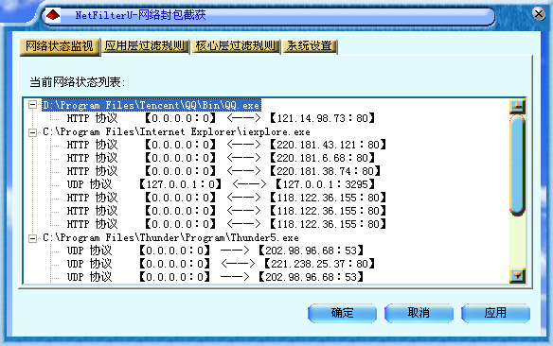
图 18 NetFilter系统运行网络监视页面图
图18示意NetFilter网络状态监视页面的工作情况，图中显示了QQ程序，浏览器程序和迅雷程序正在工作。并指示它所使用的协议类型，和目前的通信情况。

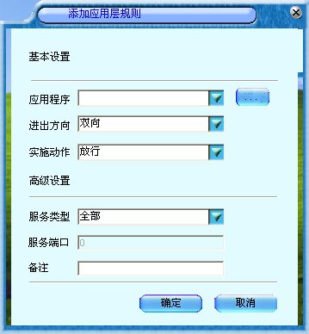
图 19 NetFilter系统添加应用层规则面图
图19示意NetFilter的添加应用层规则页面。用户可以设置应用层的相关过滤规则，设置好后按照既定规则进行过滤。
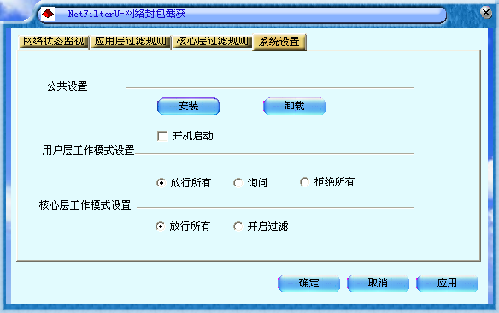
图 20 NetFilter系统运行系统设置面图

图20示意NetFilter的系统设置页面。用户能进行公共设置，用户模式设置，核心层工作模式设置。

7 结束语
本文对核心层网络封包截获技术进行了探究，对其实现原理进行了详尽的说明。为了实现和验证这项技术，并设计了相关软件NetFiler。
总的来说NetFilter实现了用户级和内核级数据报截获。用户可以按照自己的需要设置相应的应用层过滤规则和内核过滤规则，最终建立一个完备的规则表来实现在内核级和用户级上的双重数据包过滤。同时注意在使用本系统时与设置包过滤防火墙一样需要注意规则的配置，一个好的配置才能达到预期的目标。
然而，由于本技术的实现难度较大及时间的限制，还有我自身的能力有限，NetFilter在功能上还缺乏完备性。在后续的改进中还可以实现截取报文分析和可以随时更新的规则库文件。以便完善本软件。

8 致谢
在项目完成之际，衷心感谢我的指导老师XXX，他过硬的专业知识，朴实的待人之道，热情的工作态度，都是我学习的榜样。在项目实施期间他给予了我悉心的指导和精心的培养，让我在各个方面都有很大的提高。在此我向他表示深深的谢意。
在此也感谢在大学四年中教导过我的老师们，他们造就了我正确的人生观和丰富的知识储备，使我能更加从容地面对将来的学习和工作。感谢四川师范大学，是她让我拥有了健全的心智，是她塑造了我完美的人格。

参考文献
[1] 张帆，驱动开发技术详解.北京：电子工业出版社，2008.
[3] 徐青. JavaScript恶意代码检测技术研究[D]. 西南交通大学 2014
[4] JavaScript ．红黑联盟。
[5] JavaScript基础教程

